南昌市青云谱区退役军人事务局2023年度单位决算

目 录

第一部分 南昌市青云谱区退役军人事务局概况

一、单位主要职责

二、机构设置及人员情况

第二部分 2023年度单位决算表

一、收入支出决算总表

二、收入决算表

三、支出决算表

四、财政拨款收入支出决算总表

五、一般公共预算财政拨款支出决算表

六、一般公共预算财政拨款基本支出决算表

七、政府性基金预算财政拨款收入支出决算表

八、国有资本经营预算财政拨款支出决算表

九、财政拨款“三公”经费支出决算表

十、国有资产占用情况表

第三部分 2023年度单位决算情况说明

一、收入决算情况说明

二、支出决算情况说明

三、财政拨款支出决算情况说明

四、一般公共预算财政拨款基本支出决算情况说明

五、财政拨款“三公”经费支出决算情况说明

六、机关运行经费支出情况说明

七、政府采购支出情况说明

八、国有资产占用情况说明

九、预算绩效情况说明

第四部分 名词解释

注：本报告因金额单位转换原因可能存在尾数误差。

第一部分 南昌市青云谱区退役军人事务局概况

一、部门主要职责
1.组织实施党和国家关于退役军人思想政治、管理保障和安置优抚等工作政策法规，拟订并组织实施全区退役军人事务发展规划和政策；褒扬彰显退役军人为党、国家和人民牺牲奉献的精神风范和价值导向。
2、负责全区军队转业干部、复员干部、离休退休干部、退役士兵和无军籍退休退职职工的移交安置工作、自主择业和就业退役军人服务管理工作。
3、组织指导全区退役军人教育培训工作，协调扶持退役军人和随军随调家属就业创业。
4、贯彻落实国家、省、市关于退役军人的保障政策，会同有关部门制订相关政策并组织实施。
5、组织协调落实全区移交地方的离休退休军人、符合条件的其他退役军人和无军籍退休退职职工的住房保障工作，以及退役军人医疗保障、社会保险等待遇保障工作。
6、组织指导全区伤病残退役军人服务管理和抚恤工作，组织和指导全区拥军优属工作；负责全区现役军人、退役军人和军属优待、抚恤等工作。
7、指导并监督检查退役军人相关法律法规和政策措施的落实；开展全区退役军人合法权益维护和有关人员的帮扶援助工作。
8、完成区委、区政府交办的其他任务。

二、机构设置及人员情况
本单位设立1个内设机构。
本单位年末在职人员15人，离退休人员82人（不含由养老保险基金发放养老金的离退休人员），其他人员0人。由养老保险基金发放养老金的离退休人员0人。

第二部分 2023年度单位决算表

收入支出决算总表
公开01表
单位：南昌市青云谱区退役军人事务局 | 2023年度 | 金额单位：万元

收入 |  |  | 支出
项 目 | 行次 | 决算数 | 项目（按功能分类） | 行次 | 决算数
栏 次 |  | 1 | 栏 次 |  | 2
一、一般公共预算财政拨款收入 | 1 | 3,315.38 | 一、一般公共服务支出 | 32 | 117.38
二、政府性基金预算财政拨款收入 | 2 |  | 二、外交支出 | 33
三、国有资本经营预算财政拨款收入 | 3 |  | 三、国防支出 | 34
四、上级补助收入 | 4 |  | 四、公共安全支出 | 35
五、事业收入 | 5 |  | 五、教育支出 | 36
六、经营收入 | 6 |  | 六、科学技术支出 | 37
七、附属单位上缴收入 | 7 |  | 七、文化旅游体育与传媒支出 | 38
八、其他收入 | 8 | 35.31 | 八、社会保障和就业支出 | 39 | 3,114.03
 | 9 |  | 九、卫生健康支出 | 40 | 6.25
 | 10 |  | 十、节能环保支出 | 41
 | 11 |  | 十一、城乡社区支出 | 42
 | 12 |  | 十二、农林水支出 | 43
 | 13 |  | 十三、交通运输支出 | 44
 | 14 |  | 十四、资源勘探工业信息等支出 | 45
 | 15 |  | 十五、商业服务业等支出 | 46
 | 16 |  | 十六、金融支出 | 47
 | 17 |  | 十七、援助其他地区支出 | 48
 | 18 |  | 十八、自然资源海洋气象等支出 | 49
 | 19 |  | 十九、住房保障支出 | 50 | 8.68
 | 20 |  | 二十、粮油物资储备支出 | 51
 | 21 |  | 二十一、国有资本经营预算支出 | 52
 | 22 |  | 二十二、灾害防治及应急管理支出 | 53
 | 23 |  | 二十三、其他支出 | 54 | 104.36
 | 24 |  | 二十四、债务还本支出 | 55
 | 25 |  | 二十五、债务付息支出 | 56
 | 26 |  | 二十六、抗疫特别国债安排的支出 | 57
本年收入合计 | 27 | 3,350.69 | 本年支出合计 | 58 | 3,350.69
使用非财政拨款结余 | 28 |  | 结余分配 | 59
年初结转和结余 | 29 |  | 年末结转和结余 | 60
 | 30 |  |  | 61
总计 | 31 | 3,350.69 | 总计 | 62 | 3,350.69
注：本套报表金额单位转换时可能存在尾数误差。

收入决算表
公开02表
单位：南昌市青云谱区退役军人事务局 | 2023年度 | 金额单位：万元

项 目 |  |  |  | 本年收入合计 | 财政拨款收入 | 上级补助收入 | 事业收入 | 经营收入 | 附属单位上缴收入 | 其他收入
支出功能分类科目编码 |  |  | 科目名称
类 | 款 | 项 | 栏次 | 1 | 2 | 3 | 4 | 5 | 6 | 7
类 | 款 | 项 | 合计 | 3,350.69 | 3,315.38 |  |  |  |  | 35.31
201 |  |  | 一般公共服务支出 | 117.38 | 117.38
20103 |  |  | 政府办公厅（室）及相关机构事务 | 113.18 | 113.18
2010301 |  |  | 行政运行 | 17.52 | 17.52
2010399 |  |  | 其他政府办公厅（室）及相关机构事务支出 | 95.66 | 95.66
20199 |  |  | 其他一般公共服务支出 | 4.20 | 4.20
2019999 |  |  | 其他一般公共服务支出 | 4.20 | 4.20
208 |  |  | 社会保障和就业支出 | 3,114.03 | 3,078.72 |  |  |  |  | 35.31
20801 |  |  | 人力资源和社会保障管理事务 | 23.32 | 22.31 |  |  |  |  | 1.02
2080101 |  |  | 行政运行 | 1.02 |  |  |  |  |  | 1.02
2080102 |  |  | 一般行政管理事务 | 22.31 | 22.31
20805 |  |  | 行政事业单位养老支出 | 20.09 | 20.09
2080501 |  |  | 行政单位离退休 | 20.09 | 20.09
20808 |  |  | 抚恤 | 1,479.65 | 1,479.65
2080802 |  |  | 伤残抚恤 | 242.72 | 242.72
2080805 |  |  | 义务兵优待 | 590.23 | 590.23
2080899 |  |  | 其他优抚支出 | 646.70 | 646.70
20809 |  |  | 退役安置 | 781.14 | 781.14
2080901 |  |  | 退役士兵安置 | 173.33 | 173.33
2080902 |  |  | 军队移交政府的离退休人员安置 | 542.78 | 542.78
2080903 |  |  | 军队移交政府离退休干部管理机构 | 10.79 | 10.79
2080904 |  |  | 退役士兵管理教育 | 0.30 | 0.30
2080999 |  |  | 其他退役安置支出 | 53.94 | 53.94
20828 |  |  | 退役军人管理事务 | 809.82 | 775.53 |  |  |  |  | 34.29
2082801 |  |  | 行政运行 | 515.93 | 514.92 |  |  |  |  | 1.01
2082802 |  |  | 一般行政管理事务 | 52.78 | 19.50 |  |  |  |  | 33.28
2082899 |  |  | 其他退役军人事务管理支出 | 241.11 | 241.11
210 |  |  | 卫生健康支出 | 6.25 | 6.25
21014 |  |  | 优抚对象医疗 | 6.25 | 6.25
2101401 |  |  | 优抚对象医疗补助 | 6.25 | 6.25
221 |  |  | 住房保障支出 | 8.68 | 8.68
22102 |  |  | 住房改革支出 | 8.68 | 8.68
2210201 |  |  | 住房公积金 | 8.68 | 8.68
229 |  |  | 其他支出 | 104.36 | 104.36
22999 |  |  | 其他支出 | 104.36 | 104.36
2299999 |  |  | 其他支出 | 104.36 | 104.36
注：本表反映部门（单位）本年度取得的各项收入情况。

支出决算表
公开03表
单位：南昌市青云谱区退役军人事务局 | 2023年度 | 金额单位：万元

项 目 |  |  |  | 本年支出合计 | 基本支出 | 项目支出 | 上缴上级支出 | 经营支出 | 对附属单位补助支出
支出功能分类科目编码 |  |  | 科目名称
类 | 款 | 项 | 栏次 | 1 | 2 | 3 | 4 | 5 | 6
类 | 款 | 项 | 合计 | 3,350.69 | 1,305.38 | 2,045.31
201 |  |  | 一般公共服务支出 | 117.38 | 28.98 | 88.40
20103 |  |  | 政府办公厅（室）及相关机构事务 | 113.18 | 24.78 | 88.40
2010301 |  |  | 行政运行 | 17.52 | 17.52
2010399 |  |  | 其他政府办公厅（室）及相关机构事务支出 | 95.66 | 7.26 | 88.40
20199 |  |  | 其他一般公共服务支出 | 4.20 | 4.20
2019999 |  |  | 其他一般公共服务支出 | 4.20 | 4.20
208 |  |  | 社会保障和就业支出 | 3,114.03 | 1,221.07 | 1,892.95
20801 |  |  | 人力资源和社会保障管理事务 | 23.32 | 1.02 | 22.31
2080101 |  |  | 行政运行 | 1.02 | 1.02
2080102 |  |  | 一般行政管理事务 | 22.31 |  | 22.31
20805 |  |  | 行政事业单位养老支出 | 20.09 | 19.10 | 0.99
2080501 |  |  | 行政单位离退休 | 20.09 | 19.10 | 0.99
20808 |  |  | 抚恤 | 1,479.65 |  | 1,479.65
2080802 |  |  | 伤残抚恤 | 242.72 |  | 242.72
2080805 |  |  | 义务兵优待 | 590.23 |  | 590.23
2080899 |  |  | 其他优抚支出 | 646.70 |  | 646.70
20809 |  |  | 退役安置 | 781.14 | 554.45 | 226.69
2080901 |  |  | 退役士兵安置 | 173.33 |  | 173.33
2080902 |  |  | 军队移交政府的离退休人员安置 | 542.78 | 523.69 | 19.09
2080903 |  |  | 军队移交政府离退休干部管理机构 | 10.79 |  | 10.79
2080904 |  |  | 退役士兵管理教育 | 0.30 |  | 0.30
2080999 |  |  | 其他退役安置支出 | 53.94 | 30.76 | 23.18
20828 |  |  | 退役军人管理事务 | 809.82 | 646.51 | 163.32
2082801 |  |  | 行政运行 | 515.93 | 515.93
2082802 |  |  | 一般行政管理事务 | 52.78 |  | 52.78
2082899 |  |  | 其他退役军人事务管理支出 | 241.11 | 130.58 | 110.53
210 |  |  | 卫生健康支出 | 6.25 |  | 6.25
21014 |  |  | 优抚对象医疗 | 6.25 |  | 6.25
2101401 |  |  | 优抚对象医疗补助 | 6.25 |  | 6.25
221 |  |  | 住房保障支出 | 8.68 | 8.68
22102 |  |  | 住房改革支出 | 8.68 | 8.68
2210201 |  |  | 住房公积金 | 8.68 | 8.68
229 |  |  | 其他支出 | 104.36 | 46.65 | 57.71
22999 |  |  | 其他支出 | 104.36 | 46.65 | 57.71
2299999 |  |  | 其他支出 | 104.36 | 46.65 | 57.71
注：本表反映部门（单位）本年度各项支出情况。

财政拨款收入支出决算总表
公开04表
单位：南昌市青云谱区退役军人事务局 | 2023年度 | 金额单位：万元

收 入 |  |  | 支 出
项 目 | 行次 | 决算数 | 项目（按功能分类） | 行次 | 小计 | 一般公共预算财政拨款 | 政府性基金预算财政拨款 | 国有资本经营预算财政拨款
栏 次 |  | 1 | 栏 次 |  | 2 | 3 | 4 | 5
一、一般公共预算财政拨款 | 1 | 3,315.38 | 一、一般公共服务支出 | 33 | 117.38 | 117.38
二、政府性基金预算财政拨款 | 2 |  | 二、外交支出 | 34
三、国有资本经营预算财政拨款 | 3 |  | 三、国防支出 | 35
 | 4 |  | 四、公共安全支出 | 36
 | 5 |  | 五、教育支出 | 37
 | 6 |  | 六、科学技术支出 | 38
 | 7 |  | 七、文化旅游体育与传媒支出 | 39
 | 8 |  | 八、社会保障和就业支出 | 40 | 3,078.72 | 3,078.72
 | 9 |  | 九、卫生健康支出 | 41 | 6.25 | 6.25
 | 10 |  | 十、节能环保支出 | 42
 | 11 |  | 十一、城乡社区支出 | 43
 | 12 |  | 十二、农林水支出 | 44
 | 13 |  | 十三、交通运输支出 | 45
 | 14 |  | 十四、资源勘探工业信息等支出 | 46
 | 15 |  | 十五、商业服务业等支出 | 47
 | 16 |  | 十六、金融支出 | 48
 | 17 |  | 十七、援助其他地区支出 | 49
 | 18 |  | 十八、自然资源海洋气象等支出 | 50
 | 19 |  | 十九、住房保障支出 | 51 | 8.68 | 8.68
 | 20 |  | 二十、粮油物资储备支出 | 52
 | 21 |  | 二十一、国有资本经营预算支出 | 53
 | 22 |  | 二十二、灾害防治及应急管理支出 | 54
 | 23 |  | 二十三、其他支出 | 55 | 104.36 | 104.36
 | 24 |  | 二十四、债务还本支出 | 56
 | 25 |  | 二十五、债务付息支出 | 57
 | 26 |  | 二十六、抗疫特别国债安排的支出 | 58
本年收入合计 | 27 | 3,315.38 | 本年支出合计 | 59 | 3,315.38 | 3,315.38
年初财政拨款结转和结余 | 28 |  | 年末财政拨款结转和结余 | 60
一、一般公共预算财政拨款 | 29 |  |  | 61
二、政府性基金预算财政拨款 | 30 |  |  | 62
三、国有资本经营预算财政拨款 | 31 |  |  | 63
总计 | 32 | 3,315.38 | 总计 | 64 | 3,315.38 | 3,315.38
注：本表反映部门(单位)本年度一般公共预算财政拨款、政府性基金预算财政拨款和国有资本经营预算财政拨款的总收支和年末结转结余情况。

一般公共预算财政拨款支出决算表
公开05表
单位：南昌市青云谱区退役军人事务局 | 2023年度 | 金额单位：万元

项 目 |  |  |  | 本年支出合计 | 基本支出 | 项目支出
支出功能分类科目编码 |  |  | 科目名称 | 本年支出合计 | 基本支出 | 项目支出
类 | 款 | 项 | 栏次 | 1 | 2 | 3
类 | 款 | 项 | 合计 | 3,315.38 | 1,303.35 | 2,012.03
201 |  |  | 一般公共服务支出 | 117.38 | 28.98 | 88.40
20103 |  |  | 政府办公厅（室）及相关机构事务 | 113.18 | 24.78 | 88.40
2010301 |  |  | 行政运行 | 17.52 | 17.52
2010399 |  |  | 其他政府办公厅（室）及相关机构事务支出 | 95.66 | 7.26 | 88.40
20199 |  |  | 其他一般公共服务支出 | 4.20 | 4.20
2019999 |  |  | 其他一般公共服务支出 | 4.20 | 4.20
208 |  |  | 社会保障和就业支出 | 3,078.72 | 1,219.05 | 1,859.67
20801 |  |  | 人力资源和社会保障管理事务 | 22.31 |  | 22.31
2080102 |  |  | 一般行政管理事务 | 22.31 |  | 22.31
20805 |  |  | 行政事业单位养老支出 | 20.09 | 19.10 | 0.99
2080501 |  |  | 行政单位离退休 | 20.09 | 19.10 | 0.99
20808 |  |  | 抚恤 | 1,479.65 |  | 1,479.65
2080802 |  |  | 伤残抚恤 | 242.72 |  | 242.72
2080805 |  |  | 义务兵优待 | 590.23 |  | 590.23
2080899 |  |  | 其他优抚支出 | 646.70 |  | 646.70
20809 |  |  | 退役安置 | 781.14 | 554.45 | 226.69
2080901 |  |  | 退役士兵安置 | 173.33 |  | 173.33
2080902 |  |  | 军队移交政府的离退休人员安置 | 542.78 | 523.69 | 19.09
2080903 |  |  | 军队移交政府离退休干部管理机构 | 10.79 |  | 10.79
2080904 |  |  | 退役士兵管理教育 | 0.30 |  | 0.30
2080999 |  |  | 其他退役安置支出 | 53.94 | 30.76 | 23.18
20828 |  |  | 退役军人管理事务 | 775.53 | 645.50 | 130.03
2082801 |  |  | 行政运行 | 514.92 | 514.92
2082802 |  |  | 一般行政管理事务 | 19.50 |  | 19.50
2082899 |  |  | 其他退役军人事务管理支出 | 241.11 | 130.58 | 110.53
210 |  |  | 卫生健康支出 | 6.25 |  | 6.25
21014 |  |  | 优抚对象医疗 | 6.25 |  | 6.25
2101401 |  |  | 优抚对象医疗补助 | 6.25 |  | 6.25
221 |  |  | 住房保障支出 | 8.68 | 8.68
22102 |  |  | 住房改革支出 | 8.68 | 8.68
2210201 |  |  | 住房公积金 | 8.68 | 8.68
229 |  |  | 其他支出 | 104.36 | 46.65 | 57.71
22999 |  |  | 其他支出 | 104.36 | 46.65 | 57.71
2299999 |  |  | 其他支出 | 104.36 | 46.65 | 57.71
注：本表反映部门(单位)本年度一般公共预算财政拨款支出情况。

一般公共预算财政拨款基本支出决算表
公开06表
单位：南昌市青云谱区退役军人事务局 | 2023年度 | 金额单位：万元

人员经费 |  |  | 公用经费
经济分类科目编码 | 科目名称 | 金额 | 经济分类科目编码 | 科目名称 | 金额 | 经济分类科目编码 | 科目名称 | 金额
301 | 工资福利支出 | 856.49 | 302 | 商品和服务支出 | 23.93 | 307 | 债务利息及费用支出
30101 | 基本工资 | 272.65 | 30201 | 办公费 | 2.54 | 30701 | 国内债务付息
30102 | 津贴补贴 | 80.66 | 30202 | 印刷费 | 0.17 | 30702 | 国外债务付息
30103 | 奖金 | 279.69 | 30203 | 咨询费 |  | 30703 | 国内债务发行费用
30106 | 伙食补助费 | 9.75 | 30204 | 手续费 |  | 30704 | 国外债务发行费用
30107 | 绩效工资 | 73.21 | 30205 | 水费 | 0.15 | 310 | 资本性支出
30108 | 机关事业单位基本养老保险缴费 | 44.12 | 30206 | 电费 | 2.27 | 31001 | 房屋建筑物购建
30109 | 职业年金缴费 | 1.04 | 30207 | 邮电费 | 1.00 | 31002 | 办公设备购置
30110 | 职工基本医疗保险缴费 | 25.89 | 30208 | 取暖费 |  | 31003 | 专用设备购置
30111 | 公务员医疗补助缴款 | 10.08 | 30209 | 物业管理费 |  | 31005 | 基础设施建设
30112 | 其他社会保障缴费 | 1.28 | 30211 | 差旅费 | 0.88 | 31006 | 大型修缮
30113 | 住房公积金 | 48.59 | 30212 | 因公出国（境）费用 |  | 31007 | 信息网络及软件购置更新
30114 | 医疗费 | 1.60 | 30213 | 维修（护）费 | 0.21 | 31008 | 物资储备
30199 | 其他工资福利支出 | 7.92 | 30214 | 租赁费 |  | 31009 | 土地补偿
303 | 对个人和家庭的补助 | 422.93 | 30215 | 会议费 |  | 31010 | 安置补助
30301 | 离休费 | 156.83 | 30216 | 培训费 |  | 310111 | 地上附着物和青苗补偿
30302 | 退休费 | 226.59 | 30217 | 公务接待费 |  | 31012 | 拆迁补偿
30303 | 退职（役）费 |  | 30218 | 专用材料费 |  | 31013 | 公务用车购置
30304 | 抚恤金 | 19.60 | 30224 | 被装购置费 |  | 31019 | 其他交通工具购置
30305 | 生活补贴 |  | 30225 | 专用燃料费 |  | 31021 | 文物和陈列品购置
30306 | 救济费 |  | 30226 | 劳务费 | 1.83 | 31022 | 无形资产购置
30307 | 医疗费补助 | 1.07 | 30227 | 委托业务费 | 5.64 | 31099 | 其他资本性支出
30308 | 助学金 |  | 30228 | 工会经费 | 3.79 | 312 | 对企业补助
30309 | 奖励金 |  | 30229 | 福利费 |  | 31201 | 资本金注入
30310 | 个人农业生产补贴 |  | 30231 | 公务用车运行维护费 |  | 31203 | 政府投资基金股权投资
30311 | 代缴社会保险费 |  | 30239 | 其他交通费用 | 0.31 | 31204 | 费用补贴
30399 | 其他对个人和家庭的补助支出 | 18.84 | 30240 | 税金及附加费用 |  | 31205 | 利息补贴
 |  |  | 30299 | 其他商品和服务支出 | 5.15 | 31299 | 其他对企业补助
 |  |  |  |  |  | 399 | 其他支出
 |  |  |  |  |  | 39907 | 国家赔偿费用支出
 |  |  |  |  |  | 39908 | 对民间非营利组织和群众性自治组织补贴
 |  |  |  |  |  | 39909 | 经常性赠与
 |  |  |  |  |  | 39910 | 资本性赠与
 |  |  |  |  |  | 39999 | 其他支出
人员经费合计 |  | 1,279.42 | 公用支出合计 |  |  |  |  | 23.93
注：本表反映部门(单位)本年度一般公共预算财政拨款基本支出明细情况。

政府性基金预算财政拨款收入支出决算表
公开07表
单位：南昌市青云谱区退役军人事务局 | 2023年度 | 金额单位：万元

项 目 |  |  |  | 年初结转和结余 | 本年收入 | 本年支出 |  |  | 年末结转和结余
支出功能分类科目编码 |  |  | 科目名称 | 年初结转和结余 | 本年收入 | 小计 | 基本支出 | 项目支出 | 年末结转和结余
类 | 款 | 项 | 栏次 | 1 | 2 | 3 | 4 | 5 | 6
类 | 款 | 项 | 合计
注：1.本表反映部门(单位)本年度政府性基金预算财政拨款收入、支出及结转和结余情况。
2.当此表数据为零时，即本部门(单位)无政府性基金预算财政拨款收入、支出。

国有资本经营预算财政拨款支出决算表
公开08表
单位：南昌市青云谱区退役军人事务局 | 2023年度 | 金额单位：万元

项 目 |  |  |  | 合计 | 基本支出 | 项目支出
支出功能分类科目编码 |  |  | 科目名称 | 合计 | 基本支出 | 项目支出
类 | 款 | 项 | 栏次 | 1 | 2 | 3
类 | 款 | 项 | 合计
注：1.本表反映部门(单位)本年度国有资本经营预算财政拨款支出情况。
2.当此表数据为空时，即本部门(单位)无国有资本经营预算财政拨款支出。

财政拨款“三公”经费支出决算表
公开09表
单位：南昌市青云谱区退役军人事务局 | 2023年度 | 金额单位：万元

项目 | 栏次 | 年初预算数 | 全年预算数 | 决算数
行次 |  | 1 | 2 | 3
一、“三公”经费支出 | 1
1.因公出国（境）费 | 2
2.公务用车购置及运行维护费 | 3
（1）公务用车购置费 | 4
（2）公务用车运行维护费 | 5
3.公务接待费 | 6
（1）国内接待费 | 7 | —— | ——
其中：外事接待费 | 8 | —— | ——
（2）国（境）外接待费 | 9 | —— | ——
二、相关统计数 | 10 | —— | —— | ——
1.因公出国（境）团组数（个） | 11 | —— | ——
2.因公出国（境）人次数（人） | 12 | —— | ——
3.公务用车购置数（辆） | 13 | —— | ——
4.公务用车保有量（辆） | 14 | —— | ——
5.国内公务接待批次（个） | 15 | —— | ——
其中：外事接待批次（个） | 16 | —— | ——
6.国内公务接待人次（人） | 17 | —— | ——
其中：外事接待人次（人） | 18 | —— | ——
7.国（境）外公务接待批次（个） | 19 | —— | ——
8.国（境）外公务接待人次（人） | 20 | —— | ——
注：1.本表反映部门本年度财政拨款“三公”经费支出预决算情况。财政拨款包括一般公共预算财政拨款和政府性基金预算财政拨款。年初预算数指年初“三公”经费部门预算数（省级单位含上年结转数）；全年预算数指按规定程序调整调剂后的全年“三公”经费部门预算数；决算数反映当年预算安排的实际支出数（省级单位含上年结转资金安排的支出数）。
2.当此表数据为空，即本部门（单位）无财政拨款“三公”经费支出

国有资产占用情况表
公开10表
单位：南昌市青云谱区退役军人事务局 | 2023年度 | 单位：台、辆、套
项 目 |  |  | 栏次 | 决算数
一、车辆数合计(台、辆) |  |  | 1 | 0
1.副部（省）级及以上领导用车 |  |  | 2 | 0
2.主要负责人用车 |  |  | 3 | 0
3.机要通信用车 |  |  | 4 | 0
4.应急保障用车 |  |  | 5 | 0
5.执法执勤用车 |  |  | 6 | 0
6.特种专业技术用车 |  |  | 7 | 0
7.离退休干部服务用车 |  |  | 8 | 0
8.其他用车 |  |  | 9 | 0
二、单价100万元（含）以上设备（不含车辆）(台、套) |  |  | 10 | 0
注：1.本表反映截止2023年12月31日，部门(单位)占用的国有资产情况。
2.当本表数据为空时，即本部门（单位）无相关资产。

第三部分 2023年度单位决算情况说明

一、收入决算情况说明
本单位2023年度收入总计3350.69万元，其中年初结转和结余0.00万元，与上年持平；使用非财政拨款结余和专用结余0.00万元，与上年持平；本年收入合计3350.69万元，比上年减少7.56万元，下降0.23%，主要原因：单位厉行节约，过紧日子。
本年收入的具体构成：财政拨款收入3315.38万元，占98.95%；事业收入0.00万元，占0.00%；经营收入0.00万元，占0.00%；上级补助收入0.00万元，占0.00%；附属单位上缴收入0.00万元，占0.00%；其他收入35.31万元，占1.05%。

二、支出决算情况说明
本单位2023年度支出总计3350.69万元，其中本年支出合计3350.69万元，比上年减少7.56万元，下降0.23%，主要原因：单位厉行节约，过紧日子；结余分配0.00万元，与上年持平；年末结转和结余0.00万元，与上年持平，主要原因：财政资金以支定收，无结余。
本年支出的具体构成：基本支出1305.38万元，占38.96%；项目支出2045.31万元，占61.04%；经营支出0.00万元，占0.00%；上缴上级支出0.00万元，占0.00%；对附属单位补助支出0.00万元，占0.00%。

三、财政拨款支出决算情况说明
本单位2023年度财政拨款本年支出年初预算数3154.97万元，决算数3315.38万元，完成年初预算的105.08%。其中：
（一）一般公共服务支出（类）年初预算数17.52万元，决算数117.38万元，完成年初预算的670.04%。预决算差异主要原因：工作需要，调整年初预算。
（二）社会保障和就业支出（类）年初预算数3082.93万元，决算数3078.72万元，完成年初预算的99.86%。预决算差异主要原因：单位严格按照年初预算执行。
（三）卫生健康支出（类）年初预算数44.91万元，决算数6.25万元，完成年初预算的13.92%。预决算差异主要原因：单位厉行节约，过紧日子。
（四）住房保障支出（类）年初预算数9.62万元，决算数8.68万元，完成年初预算的90.25%。预决算差异主要原因：单位严格按照年初预算执行。
（五）其他支出（类）年初预算数0.00万元，决算数104.36万元，预决算差异主要原因：本年度未从此科目支出。

四、一般公共预算财政拨款基本支出决算情况说明
本单位2023年度一般公共预算财政拨款基本支出1303.35万元，其中：
（一）工资福利支出856.49万元，比上年增加294.83万元，增长52.49%，主要原因：必要人员经费支出增加。
（二）商品和服务支出23.93万元，比上年增加3.73万元，增长18.48%，主要原因：工作需要，公用经费支出增加。
（三）对个人和家庭补助支出422.93万元，比上年增加401.06万元，增长1834.16%，主要原因：退休人员经费在此科目增加。
（四）资本性支出0.00万元，与上年持平，主要原因：本年度未进行办公设备等支出。

五、财政拨款“三公”经费支出决算情况说明
本单位2023年度财政拨款“三公”经费支出全年预算数0.00万元，决算数0.00万元；决算数与上年持平，其中：
（一）因公出国（境）费全年预算数0.00万元，决算数0.00万元，主要原因：本单位年初未做预算安排，也未发生此类支出。决算数与上年持平，主要原因：本年度和上年度均未发生此类支出。全年安排因公出国（境）团组0个，累计0人次，主要是0。
（二）公务用车购置及运行维护费全年预算数0.00万元，决算数0.00万元，其中：
公务用车购置全年预算数0.00万元，决算数0.00万元，主要原因：本单位年初未做预算安排，也未发生此类支出。决算数与上年持平,主要原因：本年度和上年度均未发生此类支出。全年使用财政拨款购置公务用车0辆。
公务用车运行维护费全年预算数0.00万元，决算数0.00万元，主要原因：本单位年初未做预算安排，也未发生此类支出。决算数与上年持平,主要原因：本年度和上年度均未发生此类支出。年末使用财政拨款负担费用的公务用车保有量0辆。
（三）公务接待费全年预算数0.00万元，决算数0.00万元，主要原因：本单位年初未做预算安排，也未发生此类支出。决算数与上年持平,主要原因：本年度和上年度均未发生此类支出。全年国内公务接待0批，累计接待0人次，主要是0。

六、机关运行经费支出情况说明
本单位2023年度机关运行经费支出23.93万元，决算数比上年增加3.73万元，增长18.48%，主要原因：工作需要，公用经费增加。

七、政府采购支出情况说明
本单位2023年度政府采购支出总额1.37万元，其中：政府采购货物支出1.37万元、政府采购工程支出0.00万元、政府采购服务支出0.00万元。授予中小企业合同金额0.00万元，占政府采购支出总额的0.00%，其中：授予小微企业合同金额0.00万元，占授予中小企业合同金额的0.00%。货物采购授予中小企业合同金额占货物支出金额的100.00%，工程采购授予中小企业合同金额占工程支出金额的0.00%，服务采购授予中小企业合同金额占服务支出金额的0.00%。

八、国有资产占用情况说明
截止2023年12月31日，本单位共有车辆0辆（台），其中：副部（省）级及以上领导用车0辆、主要负责人用车0辆、机要通信用车0辆、应急保障用车0辆、执法执勤用车0辆、特种专业技术用车0辆、离退休干部服务用车0辆、其他用车0辆。本单位单价100万元（含）以上设备（不含车辆）0台（套）。

九、预算绩效情况说明

（一）绩效管理工作开展情况。
根据预算绩效管理要求，我单位组织对纳入2023年度部门预算范围的二级项目18个全面开展绩效自评，共涉及资金 3370.05万元，占项目支出总额的100%。其中，9个项目评价结果为“优”，9个项目评价结果为“良”，0个项目评价结果为“中”，0个项目评价结果为“差”。

（二）单位决算中项目绩效自评情况。
本单位“2022年下半年义务兵大学毕业生奖励金项目支出绩效自评表”、“2023年优抚对象补助经费项目支出绩效自评表”、“退役士兵补助经费项目支出绩效自评表”、“2023年省级抚恤补助资金项目支出绩效自评表”“房屋租金项目支出绩效自评表”、“人武部军队服务经费项目支出绩效自评表”“2022年优抚对象补助经费(第三、四批)项目支出绩效自评表”、“优抚对象补助及发放项目支出绩效自评表”“2023年退役安置补助经费(离退休人员补助经费)项目支出绩效自评表”、“人武部社会化保障经费项目支出绩效自评表”“义务兵家庭优待金项目支出绩效自评表”“2022年省级及中央优抚资金(义务兵家庭优待金)项目支出绩效自评表”、“基层服务建设经费项目支出绩效自评表”“管理机构经费项目支出绩效自评表”、“病故军人抚恤金项目支出绩效自评表”如下：
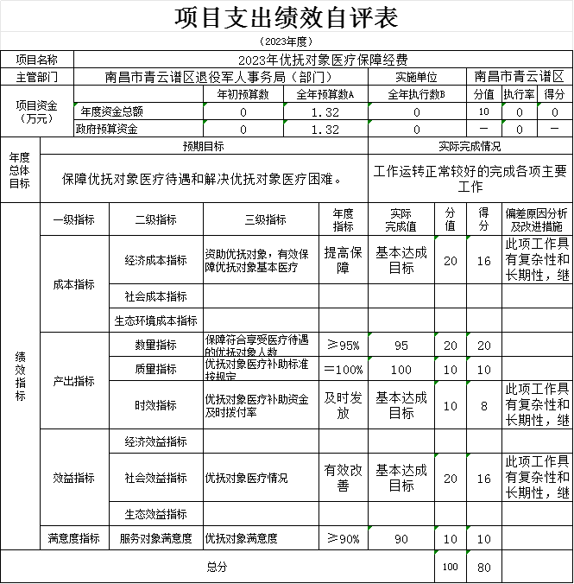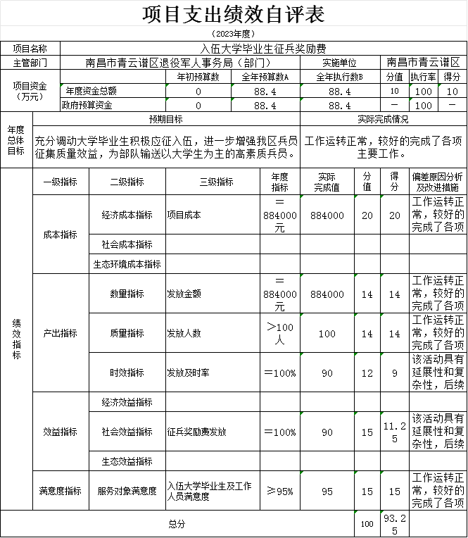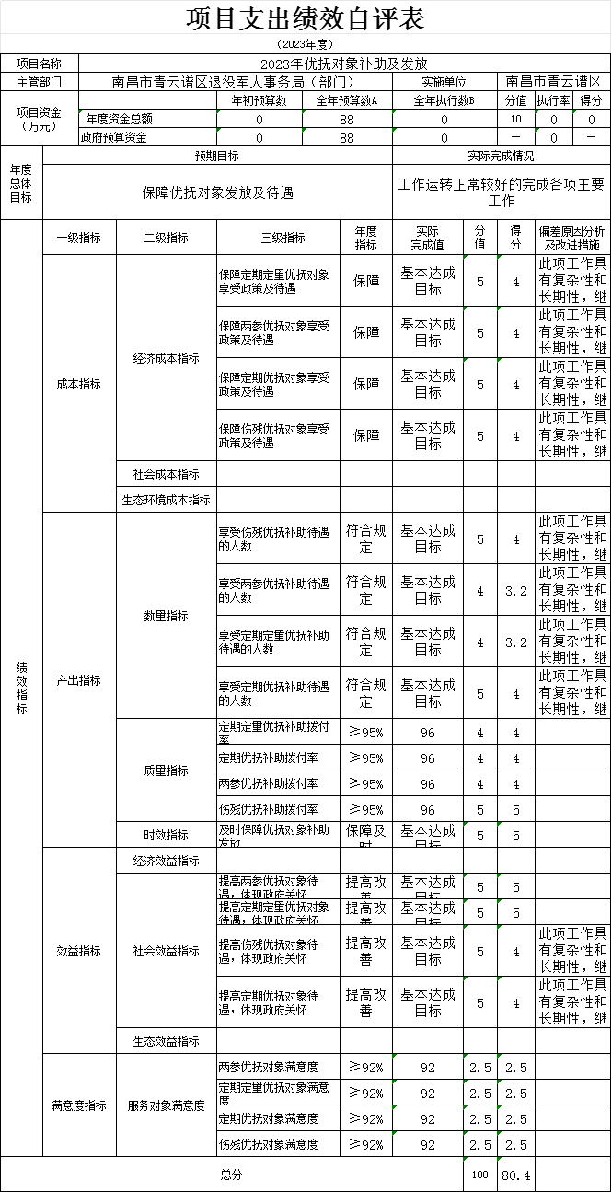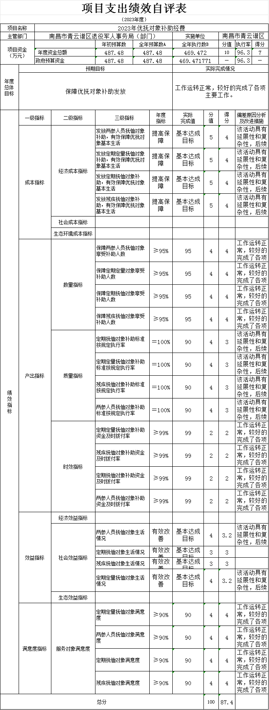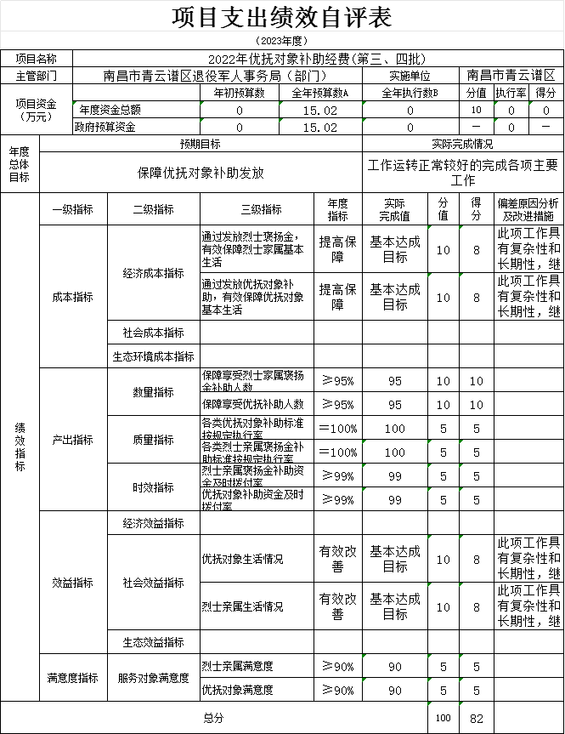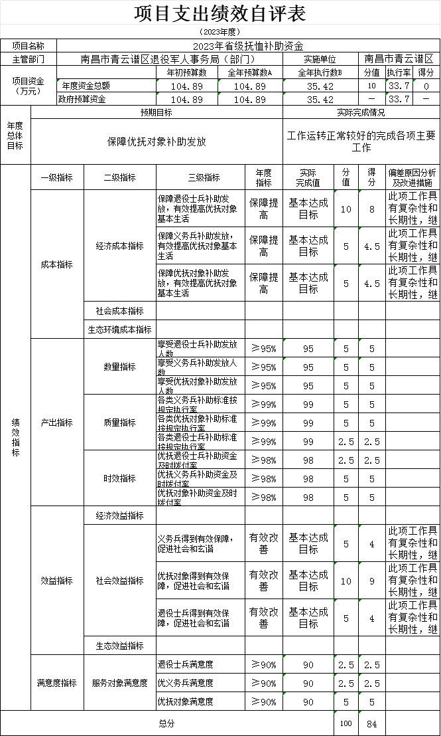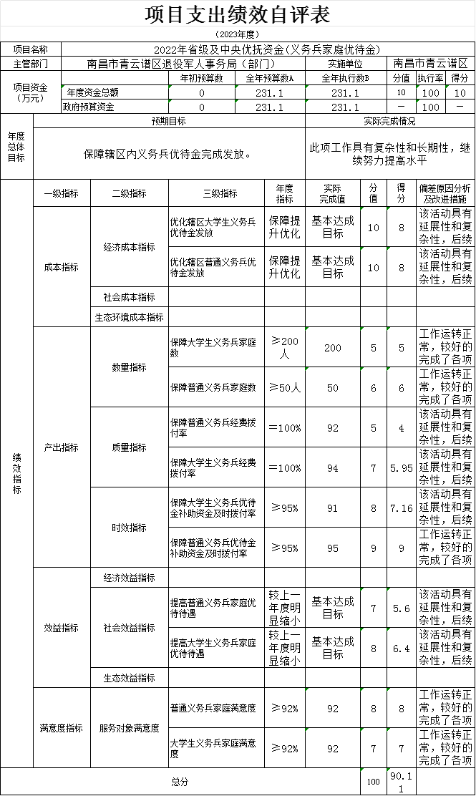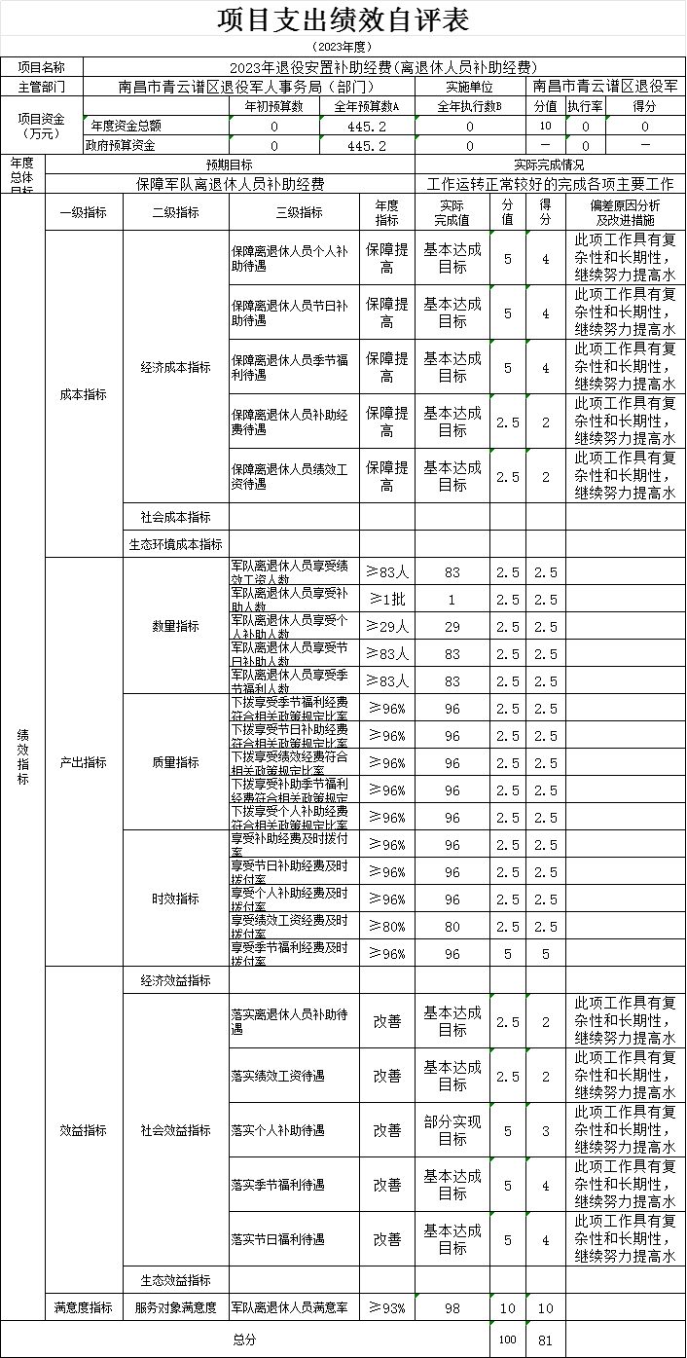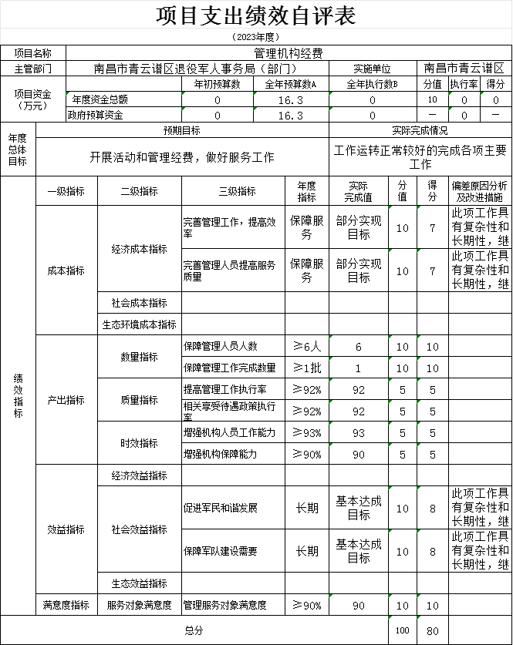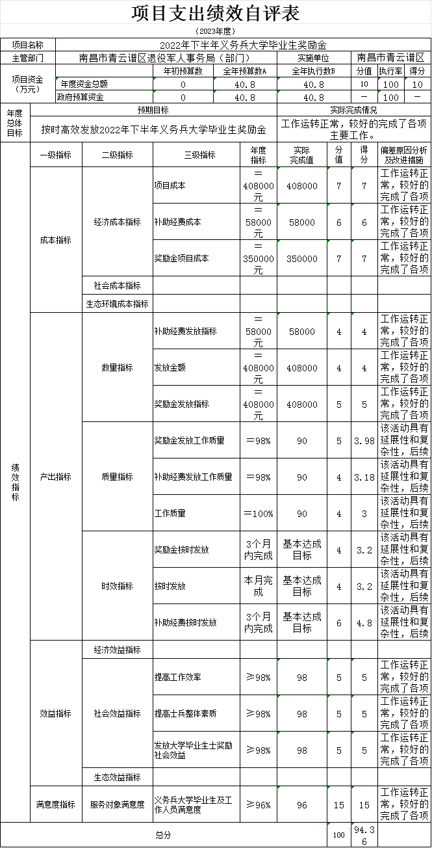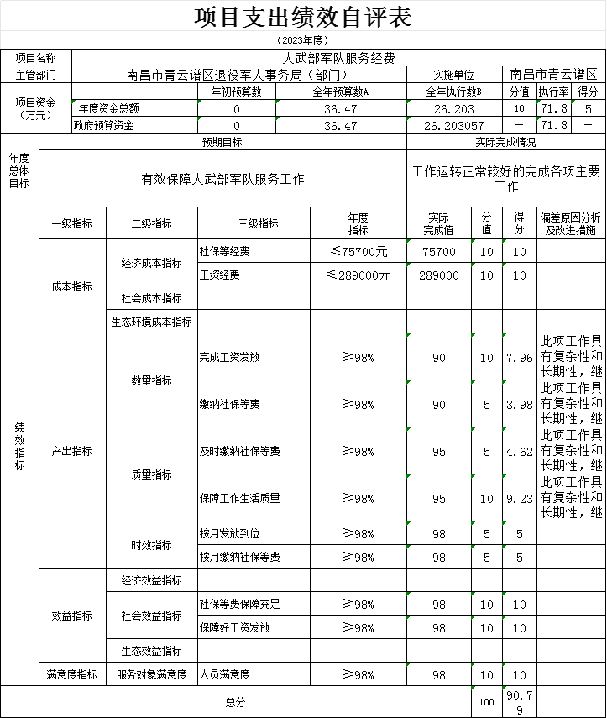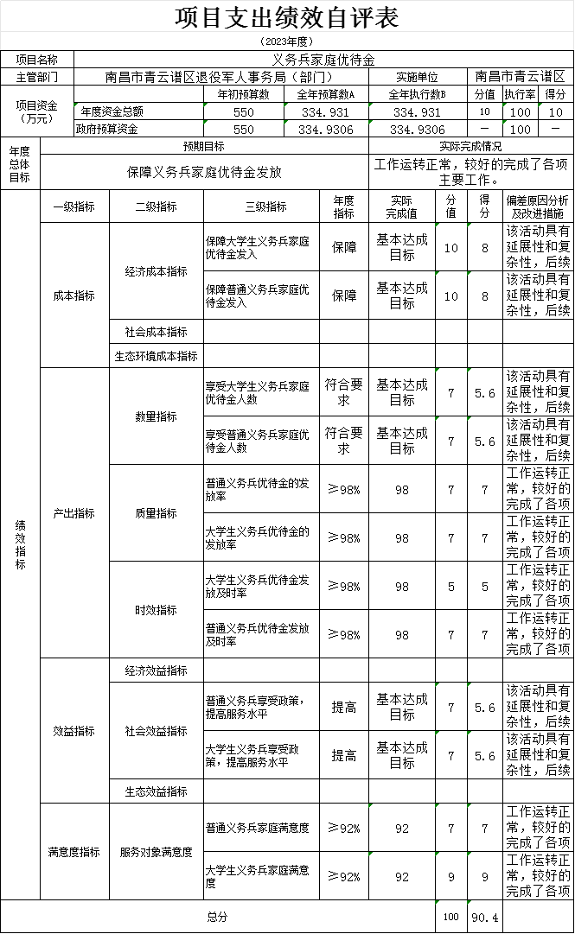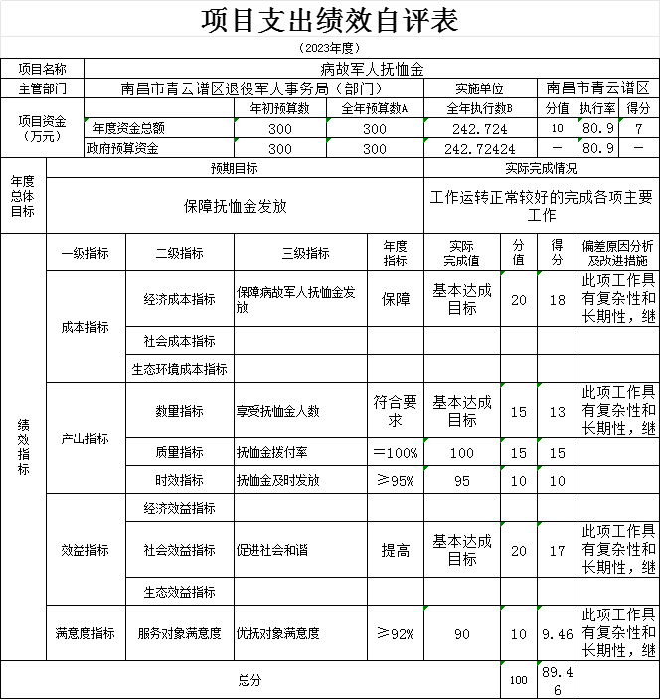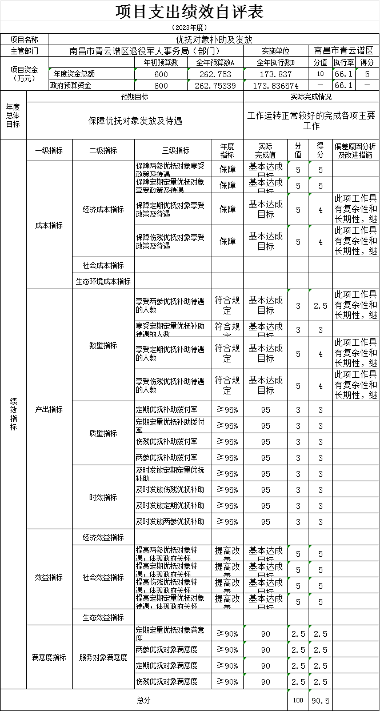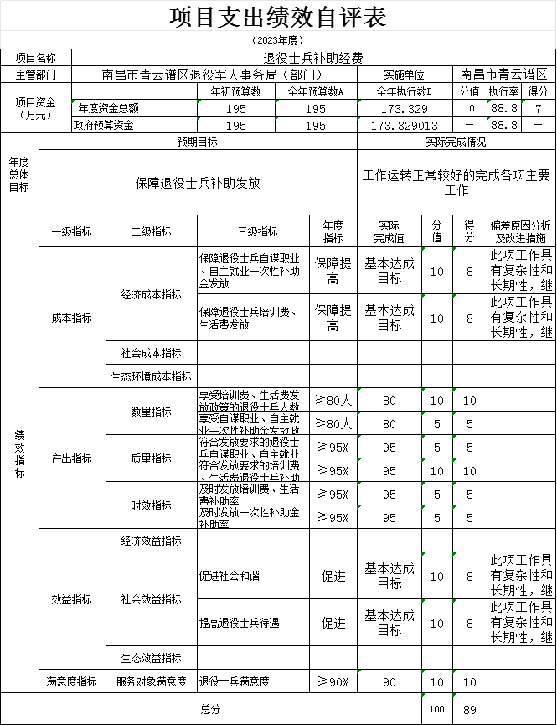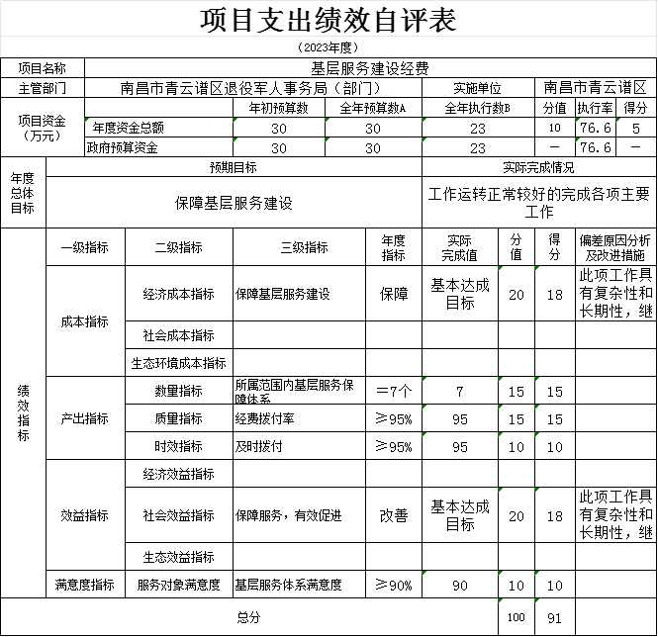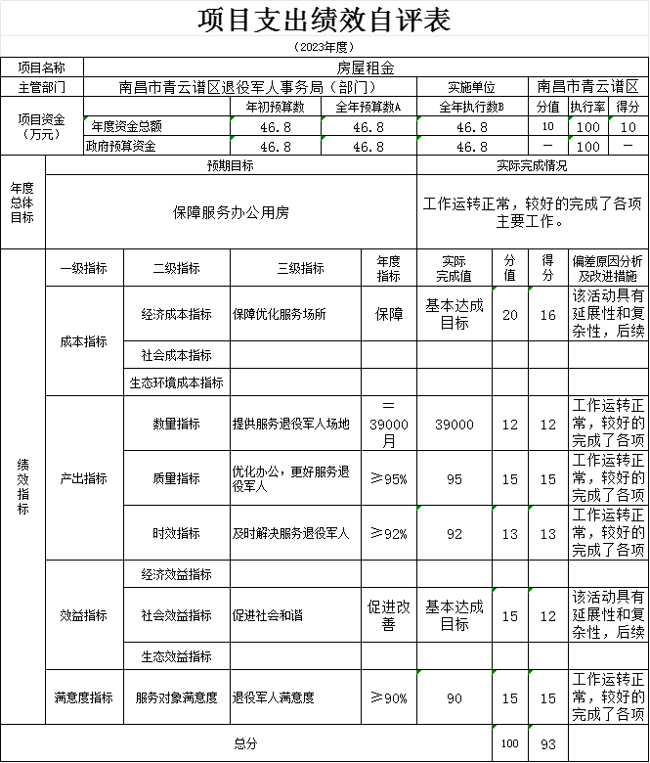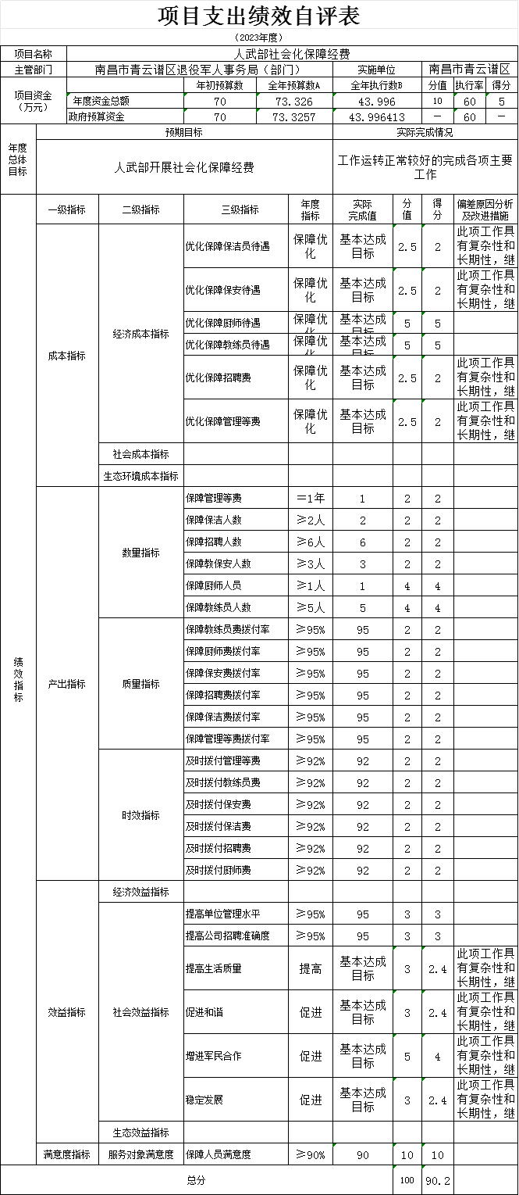

第四部分 名词解释

一、收入科目
- 财政拨款：指区级财政当年拨付的资金。

二、支出科目
（一）行政运行：反映行政单位（包括参公单位）的基本支出。
（二）一般行政管理事务：反映行政单位（包括参公单位）未单独设置项级科目的其他项目支出。
（三）机关服务：反映为行政单位（包括参公单位）提供后勤服务的各类后勤服务中心的支出。
（四）事业运行：反映事业单位的基本支出。
（五）住房公积金：反映行政事业单位按人力资源和社会保障部、财政部规定的基本工资和津补贴以及规定比例为职工缴纳的住房公积金。

三、相关专业名词
（一）“三公”经费：是指用财政拨款安排的因公出国（境）费、公务用车购置及运行维护费和公务接待费。其中，因公出国（境）费反映单位公务出国（境）的国际旅费、国外城市间交通费、住宿费、伙食费、培训费、公杂费等支出；公务用车购置及运行维护费反映单位公务用车车辆购置支出（含车辆购置税、牌照费），按规定保留的公务用车燃料费、维修费、过桥过路费、保险费、安全奖励费用等支出；公务接待费反映单位按规定开支的各类公务接待（含外宾接待）支出。
（二）机关运行经费：是指用财政拨款安排的为保障行政单位（包括参照公务员法管理的事业单位）运行用于购买货物和服务的各项资金，包括办公费、印刷费、邮电费、差旅费、会议费、福利费、日常维修费、专用材料及一般设备购置费、办公用房水电费、办公用房取暖费、办公用房物业管理费、公务用车运行维护费以及其他费用。

